**TIMER CON AJUSTE DE PULSOS CONTADOS**

**Nicolás Jurado Jiménez -50196**

**Ángel Larrañaga Muro - 49766**

**Gonzalo Matarrubia González - 49529**

**Índice**

1. Introducción
2. Descripción de los métodos adoptados
3. Diagrama de bloques de relación entre módulos
4. Explicación detallada de los bloques funcionales
5. **Introducción**

El trabajo asignado a nuestro grupo consiste en realizar un timer con una entrada externa proveniente del generador de señal el cual tenga un ajuste de pulsos contados. El objetivo consistía en diseñar un sistema que mida la frecuencia de la señal de entrada (un tren de pulsos) proporcionada por un generador de señal. Para resumir, la entrada será la señal de pulsos y la salida la frecuencia que será visualizada en los leds de la tarjeta Spartan.

1. **Descripción de los métodos adoptados**

Para realizar el proyecto dividimos las responsabilidades entre los 3 integrantes del grupo.

Uno se dedicó a la adaptación del reloj del programa a una señal de reloj que nos fuera más manejable para trabajar con ella, para realizar esto se hizo un módulo encargado de la transformación de los ns en ms, realizada la conversión decidimos que se calculase la frecuencia cada segundo, por lo tanto cada 1000 ms se manda un señal de activación para el módulo que se encargará de calcular la frecuencia, esta señal se podría variar cada cuanto calcularla con un factor de escala que saldría de ese mismo módulo.

Por otra parte, un segundo integrante del grupo se encargó del contador de pulsos que sale de nuestro generador. Había que adaptar en este caso la cantidad de pulsos que se daban en nuestro tiempo medido para que con la unión de la salida del módulo anterior y este pudiésemos hallar la frecuencia de los pulsos. De este módulo sacaremos cuantos pulsos se han dado.

El último integrante del grupo se encargó de conseguir un convertidor de binario a bcd y de bcd traducirlo a los 7 segmentos de nuestros números leds de la tarjeta. Esta última parte tuvo que ser cambiada a la hora de realizar la unión de todas las partes por fallos de concordancia.

Ahora pasaré a desarrollar la parte conjunta. Apoyándose en el diagrama de bloques mostrado abajo podrá ver que se han desarrollado los 3 extremos de nuestro diagrama, ahora tocaría el desarrollo de la unión de esos módulos.

Partiendo de la unión de lo realizado por los 2 primeros integrantes pasaríamos a calcular la frecuencia de nuestro generador de pulsos. Esto se realiza en el módulo divisor, el razonamiento fue tan simple como que el periodo es el inverso de la frecuencia por lo tanto el número de pulsos entre la escala que sacábamos del clk modificado nos dará la frecuencia de la señal.

Una vez obtenida la frecuencia ahora el problema erradica en otro punto, conseguir pasarlo a nuestros 4 leds (esto implica solamente 4 cifras legibles). Para ello realizamos un módulo encargado de realizar un escalado, es decir, dejar solo 4 cifras legibles sabiendo la magnitud de la misma, cuyas magnitudes pueden variar entre Hz (si es mejor que 10000 Hz), KHz (si se encuentra en el intervalo entre 10000 y 10000000 Hz) y MHz (si es igual o superior a 10000000 Hz). De este módulo saldrá el número a representar en binario y una escala que nos dirá si el número está en Hz, KHz o MHz.

Este módulo ya conectara con el convertidor de binario a bcd y, posteriormente, con el controlador de segmentos que será el encargado de representar los leds.

1. **Diagrama de bloques de relación entre módulos**

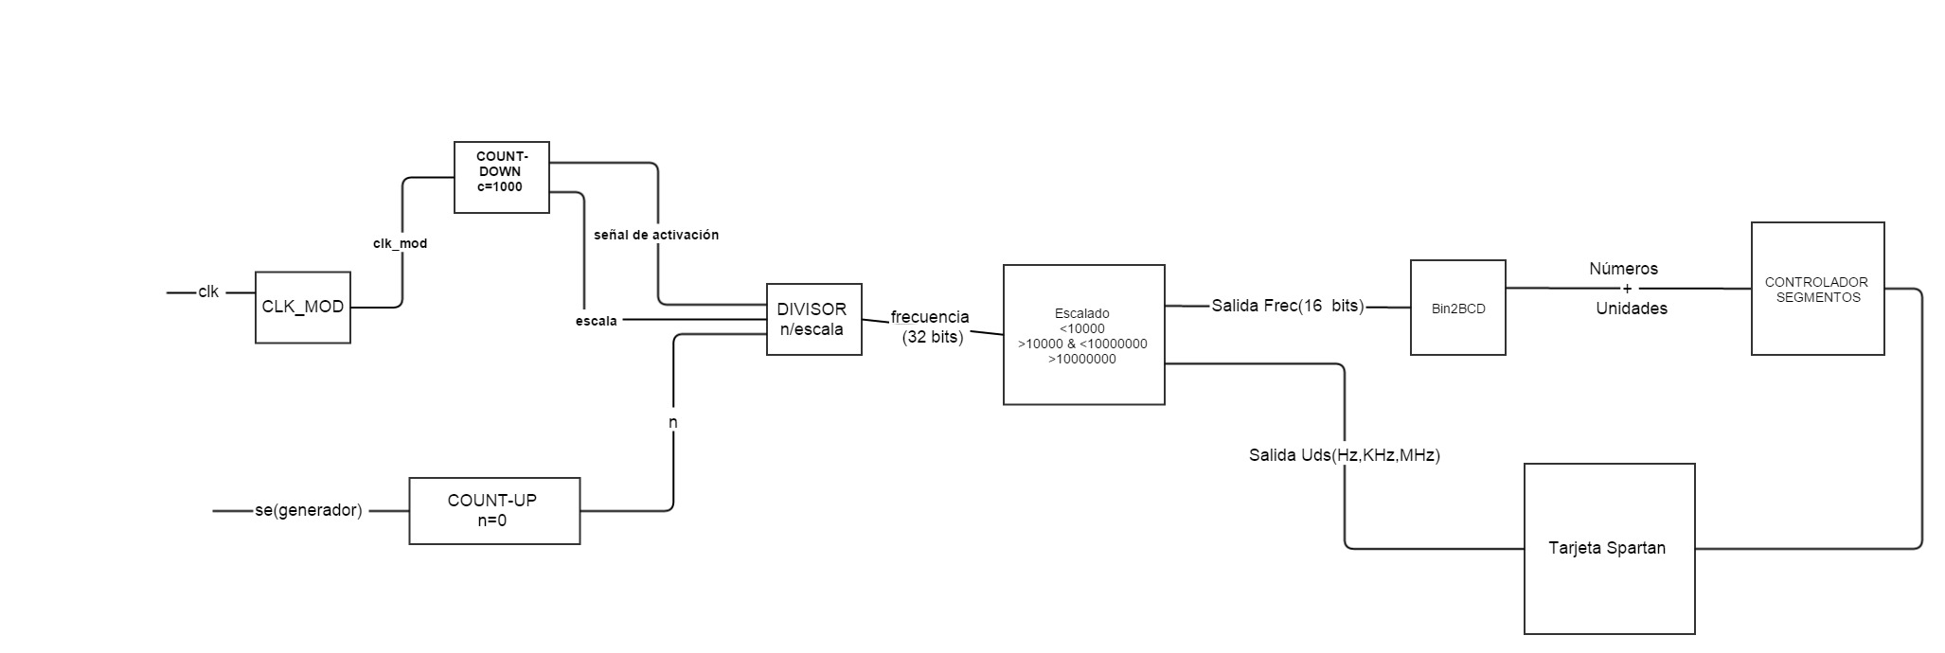

1. **Explicación detallada de los bloques funcionales**

# TOP

Como es habitual todo nuestro diseño está encapsulado en una identidad TOP, lo que facilitaría tener múltiples arquitecturas para nuestro componente y cambiar el diseño. Las entradas a nuestro sistema son 3: una entrada de señal, que se entiende que sea un tren de pulsos a una determinada frecuencia; una entrada de reset asíncrono, y una señal de reloj. Las salidas del sistema son: un array de 2 leds con los que se simboliza las unidades de la medida, un array de 7 bits con los que representar un número en un display y un array de 4 bits con los que se multiplexa los 4 displays.

En la arquitectura de TOP están declarados los siguientes componentes: clk_mod, CountEvents, CountEventsDown, Divisor, EscaladoPrePresentacion, Controlador de segmentos y Decoder. Además están definidas las señales que conectan dichos componentes entre sí. Las señales que tenemos son: salida_clk, act, salida_contadorup, salida_frec, salida_frec_esc. Todos los componentes mencionados se describirán en detalle a continuación. Fuera de los subcomponentes ninguna operación está definida.

**Clk modificado**

Utilizar la frecuencia de reloj de la FPGA es poco útil para esta aplicación. La frecuencia de reloj del modelo de Spartan utilizado es de 25MHz, lo que da una resolución temporal de 40ns.

Este bloque tiene como entrada la señal de reloj de la FPGA y como salida una señal de reloj escalada. Este escalado se raliza pasando de la frecuencia original a una más baja con el fin de simplificar las operaciones que se realizarán posteriormente.

Para nuestro proyecto, este bloque tiene como entrada una señal de frecuencia de 25MHz (dada por la FPGA) y una señal de salida de frecuencia de 1KHz.

**Count Event Down**

Este bloque realiza una cuenta atrás desde un valor definido. Cuando termina la cuenta atrás activa la salida durante un ciclo de reloj y después vuelve a empezar. La cuenta atrás se realiza con los flancos de bajada de la señal de entrada.

En este proyecto, este bloque tiene como entrada la señal del reloj modificada y como salida un bit que indica si ya ha terminado o no la cuenta atrás.

En nuestro caso, la cuenta atrás tiene un valor de 1000, por lo que estamos contando 1000ms, es decir, 1s.

**Count Event Up**

Este bloque es un contador de 32 bits. Cada vez que se produce un flanco de subida en la señal de entrada, el valor del contador se incrementa en 1.

En este proyecto, este bloque tiene como entrada la señal proporcionada por un generador de ondas y como salida un vector de 32 bits que contendrá el número almaccenado en el contador.

**Escalado**

Este bloque se encargará de recibir la entrada de los 32 bits del frecuencímetro y se encargará de darnos 16 bits de salida que utilizaremos para mostrar nuestra frecuencia con el escalado, mostrando las unidades mediante leds también.

Este bloque tiene una componente **Conversor de binario a BCD** el cual nos compartimentará, previamente a realizar las operaciones del escalado, nuestra entrada del frecuencímetro a las diferentes unidades con las que trataremos para realizar las operaciones.

Para realizar el escalado inicializaremos dos constantes c1= 10000 y c2= 10000000 con las que compararemos nuestra entrada para saber en qué rango de frecuencias nos encontramos si es menor que c1 Hz, si esta entre c1 y c2 nos dará la salida en KHz, y si es mayor que c2 nos presentará el numero en MHz.

La salida de este segmento se comunicará con el controlador de segmentos.

**Controlador de segmentos**

El controlador de segmentos será el encargado de gestionar la representación de las unidades en los leds.

Para ello contiene un componente **decoder** que será el encargado de traducir nuestro número BCD a la distribución en los leds para poder imprimir los números.

El funcionamiento del controlador de segmentos será el siguiente:

Recibe el código de nuestro salida de frecuencia en BCD y lo separará en paquetes de cuatro que se irán imprimiendo regidos por nuestro selector, el cual nos señalará en que leds debemos poner cada número a través de su lógica negada.

Una vez representados nuestros cuatro dígitos ya tendremos por fin nuestra salida de frecuencia.

TESTBENCH

TOP

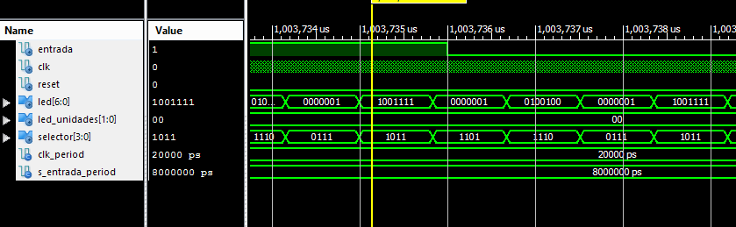

En esta captura del testbench podemos ver como ha pasado 1 segundo y por tanto a empezado a dar el cálculo de frecuencia. Vemos como la frecuencia nos la muestra usando 4 cifras del display 7 segmentos y viendo la imagen podemos decir que la frecuencia de prueba es:

|  |  |  |  |
| --- | --- | --- | --- |
|  | Selector | 7 segmentos | Número |
| 1ª cifra | 0111 | 0000001 | 0 |
| 2ª cifra | 1011 | 1001111 | 1 |
| 3ª cifra | 1101 | 0000001 | 0 |
| 4ª cifra | 1110 | 0100100 | 5 |

|  |  |
| --- | --- |
| Led unidades | Unidad |
| 00 | Hz |